[内大教学网]

需求说明书

[V1.0]

拟 制 人____范英明_______
审 核 人____范英明________
批 准 人_________________

[二零一二年十月十八日]
目录
1．引言 2
1.1编写的目的 2
1.2背景 2
1.3定义 2
1.4参考资料 2
2．任务概述 2
2.1目标 2
2.2用户的特点 2
2.3假定和约束 2
3．需求规定 3
3.1对功能的规定 3
3.2 对性能的规定 5
3.2.1时间特性要求 5
3.2.2灵活性 5
3.3输入输出要求 5
3.4数据管理能力要求（针对软件系统） 5
3.5故障处理要求 5
3.6其他专门要求 5
4．运行环境规定 6
4.1设备 6
4.2支持软件 6
4.3接口 6
4.4控制 6

1．引言

1.1编写的目的
编写需求文档时为了与用户确认系统功能，确保要做的系统正是用户想要的。也作为日后测试验收的依据。

1.2背景
- 待开发的系统的名称：内大教学网；
- 本项目由范英明同学提出，开发者是以范英明为组长的一个小组，用户是全体内 大师生；
- 该系统需要与内大教务系统建立连接，方便用户信息的导入。

1.3定义
列出本文件中用到的专门术语的定义和外文首字母组词的原词组。

1.4参考资料
《软件工程》 郑人杰 等 著 人民邮电出版社

2．任务概述

2.1目标
开发意图：内大没有教学网，课件的发布和师生的互动不方便，我们想把这些问题全部 解决，为师生都提供方便。
应用目标：内大师生
作用范围：内大师生
现有系统中比较好的就是北大的教学网，组长同学在北大学习一个学期，经常上北大的教学网，对其比较熟悉，已经有成功的案例，对我们设计来说有一个参考，降低了开发难度，使得项目在技术上风险变小。

2.2用户的特点
最终用户就是内大师生
操作相对比较简单，就像平常的网上下载与上传资源那样，评论和讨论也一样，维护的人员可以就是计算机学院的在校学生，本系统要在内大全校使用，无论是南区还是本部。

2.3假定和约束
假设所有用户均有一定的计算机基础。

3．需求规定

3.1对功能的规定

业务需求 | 模块名称 | 功能描述 | 负责人
业务需求 | 模块名称 | 功能描述 | 开发 | 测试
课件上传、下载；  课程信息的管理、查看； | 课程管理 | 教师上传、管理课件；  学生下载课件。 | 潘胜文 | 佟艳磊
需要对系统的使用者进行有效的管理，权限的划分； | 人员管理 | 管理员添加、管理学生、老师；  老师为某门课添加、管理学生；  用户管理自己的信息； | 赵亚星 | 佟艳磊
需要同学间、师生间探讨学术及其他问题的空间； | 讨论版 | 类似于论坛，有发帖、跟帖。 | 赵亚星 | 佟艳磊
需要一个学生敢大胆跟老师说话的平台； | 私密信箱 | 学生可以给老师匿名或实名提意见； | 佟艳磊 | 佟艳磊
网站需要一个接受用户反馈的地方； | 留言墙 | 用户通过留言墙对系统提出建议或意见；  管理员可以管理留言，以防止广告及垃圾留言； | 佟艳磊 | 范英明

课程管理
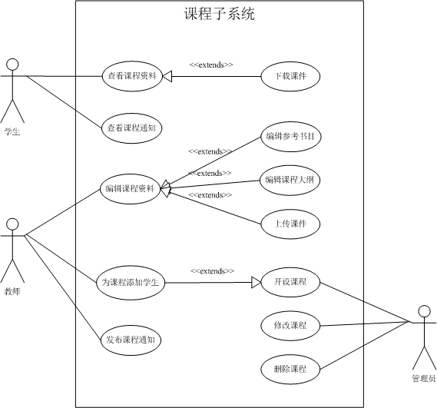

功能 | 上传课件
输入 | 在某门课程下，选择文件浏览按钮，通过文件浏览器选择要上传的课件，点击确认上传；
处理 | 将要上传的课件保存到文件服务器的某个位置；
输出 | 显示上传进度，上传完成或失败后显示上传结果（成功或失败）；

功能 | 删除上传的课件
输入 | 在某们课程下，点击要删除课件名称右边的删除按钮；
处理 | 删除文件在服务器中的数据；
输出 | 显示删除操作的结果（成功或失败）；

功能 | 下载课件
输入 | 学生在点击某门课进入该门课程的教学内容栏后，将看到该门课程的全部课件，点击某个课件；
处理 | 将服务器中课件的数据发送给本地下载程序；
输出 | 开始下载课件；

功能 | 添加课程
输入 | 填写要开的课程信息，包括课程名称、授课对象、教学大纲、参考书籍，然后点击确认添加课程按钮；
处理 | 在服务器中建立该门课程的专用文件夹，用于存放该课程的全部数据；
输出 | 显示开课操作结果（成功或失败）；

功能 | 修改课程信息
输入 | 点击某门课程，点击修改课程信息按钮，填写修改后的内容，点击确认修改；
处理 | 用修改后的课程信息更新原来的课程信息；
输出 | 显示修改结果（成功或失败）；

功能 | 查看课程信息
输入 | 学生点击某门课程；
处理 | 读取该门课程的相关信息；
输出 | 显示某门课程的信息；

功能 | 删除课程
输入 | 教师点击“浏览开设课程”按钮，显示自己开设的所有课程，点击某门课程右边的删除按钮；
处理 | 从服务器中删除该门课程的文件夹及里面的数据；
输出 | 显示删除结果（成功或失败）；

功能 | 发布课程通知
输入 | 点击某门课程，点击“发布新通知”，填写通知内容，点击确认发布；
处理 | 记录该门课程的该通知；
输出 | 显示添加结果（成功或失败）；

功能 | 修改课程通知
输入 | 点击某门课程，点击课程通知，点击某个通知中的编辑按钮，填写修改后的内容，点击确认修改；
处理 | 用修改后的课程通知信息更新原来的课程通知信息；
输出 | 显示修改结果（成功或失败）；

功能 | 删除课程通知
输入 | 教师点击“课程通知”按钮，显示自己某门课程的所有通知，点击某个通知右边的删除按钮；
处理 | 从服务器中删除该门课程的该通知；
输出 | 显示删除结果（成功或失败）；

人员管理
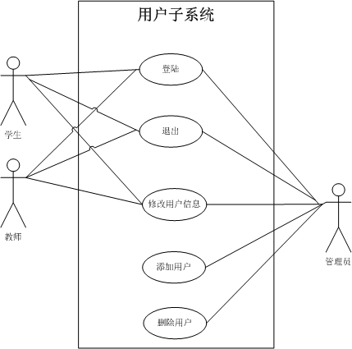

功能 | 登陆
输入 | 输入账号密码；
处理 | 查找有无此用户并验证用户名密码是否匹配；
输出 | 验证成功则跳转到响应用户的主页面；验证失败则跳转到登陆页面并提示验证失败；

功能 | 退出系统
输入 | 当前登陆用户点击页面右上角的退出按钮；
处理 | 清空该用户的登陆信息；
输出 | 跳转到主页；

功能 | 添加管理员、教师、学生
输入 | 输入用户相关信息，点击确认添加按钮；
处理 | 在服务器中保存用户信息；
输出 | 显示添加操作结果（成功或失败）；

功能 | 修改管理员、教师、学生信息
输入 | 填写某个用户的修改后的信息，点击确认修改；
处理 | 用修改后的用户信息更新原来的信息；
输出 | 显示修改操作结果（成功或失败）；

功能 | 删除用户
输入 | 点击某个用户的“删除用户”按钮；
处理 | 从服务器中删除该用户的用户个人信息；
输出 | 显示删除操作结果（成功或失败）；

讨论版
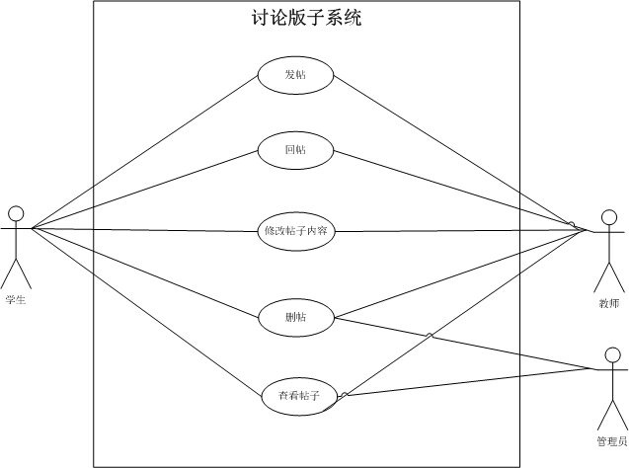

功能 | 发布帖子
输入 | 在某门课程中点击发帖按钮，填写帖子标题、编写帖子内容（上传图片、附件、编辑内容显示格式），点击确认发布按钮；
处理 | 将帖子信息保存到服务器；
输出 | 发布成功则先提示成功然后显示发布的帖子页面；发布失败则提示失败然后跳转到帖子列表页面；
功能 | 回复帖子
输入 | 浏览某个帖子的时候，点击页面下方的“发表回复”按钮，编辑回复内容，然后点击确认发布按钮；
处理 | 将回复内容保存到该帖子下；
输出 | 发布成功则先提示成功然后显示发布的帖子页面；发布失败则提示失败然后跳转到帖子列表页面；

功能 | 管理员或教师删除帖子
输入 | 点击帖子右侧的删除按钮；
处理 | 删除该帖子在服务器中的数据；
输出 | 显示删除操作的结果（成功或失败）；

私密信箱
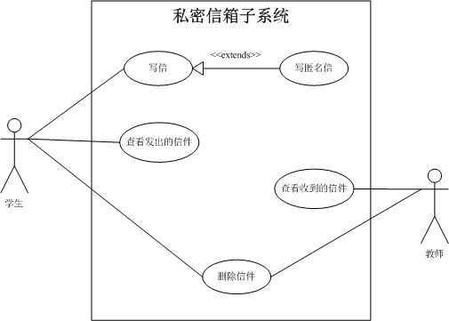

功能 | 学生写信
输入 | 学生选择收信教师，选择是否匿名，填写信件内容，点击确认发送；
处理 | 将信件内容保存到教师信箱；
输出 | 显示发件是否成功；

功能 | 教师收信
输入 | 教师点击收件箱，显示收到的私密信件，点击某个信件；
处理 | 读取该信件内容；
输出 | 显示信件内容；

留言墙
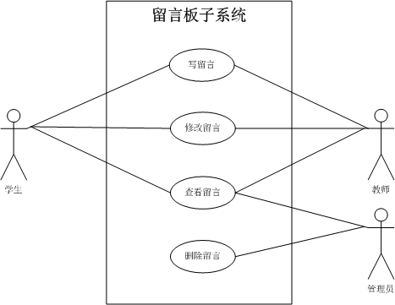

功能 | 用户留言
输入 | 输入留言内容，点击确认发布按钮；
处理 | 保存用户的留言；
输出 | 发布成功则提示成功并显示全部留言页面；发布失败则提示失败并返回留言页面；

功能 | 管理员删除留言
输入 | 浏览用户留言时，点击留言中的删除按钮；
处理 | 从服务器中删除该留言记录；
输出 | 提示操作结果；

3.2 对性能的规定

3.2.1时间特性要求
用户响应时间直接影响用户体验，对于日常的点击响应，3秒可接受；
对于考试前系统使用高峰期，5秒内可接受。

3.2.2灵活性
要求该系统能够不修改其他代码的情况下，容易的增加一些其他功能。

3.3输入输出要求
课件的上传格式要求是PDF、PPT、PPTX、rar、zip中的一种；
讨论版附件只能是rar或zip中的一种；
输入的课件大小要求小于1GB;
讨论版附件要求小于10MB；

3.4数据管理能力要求（针对软件系统）
为能满足全校课件的保存，要求服务器的文件系统达到10TB大小。

3.5故障处理要求
列出可能的软件、硬件故障以及对各项性能而言所产生的后果和对故障处理的要求。
可能的故障 | 后果 | 处理要求
服务器奔溃 | 不能访问 | 立即重启，重新服务。或双服务器模式。
遭遇病毒 | 数据损失，账号被盗 | 数据定期备份，加强杀毒软件和防火墙的实施。

3.6其他专门要求
系统要易于增加模块及维护，为日后升级系统考虑；
系统要易于上手，便于日后用户使用方便；
系统要有一定的容错能力，防止因用户输入错误导致的服务器奔溃。

4．运行环境规定

4.1设备
列出运行该软件所需要的硬设备。说明其中的新型设备及其专门功能，包括：
a.CPU ：Xeon E5620 2.4GHz RAM： DDR3 12GB
b.硬盘接口类型：SAS 容量：12TB

4.2支持软件
Red Hat Linux Enterprise 、MySql数据库、JDK7。

4.3接口
该系统需要与内大教务系统通信，需要教务系统内学生的学号和姓名信息，具体接口需要教务系统提供。

